
Hug Green Newsletter
-Many small pieces make a big piece-
June 2020, Vol.6, Mae Tha, Lampang, Thailand

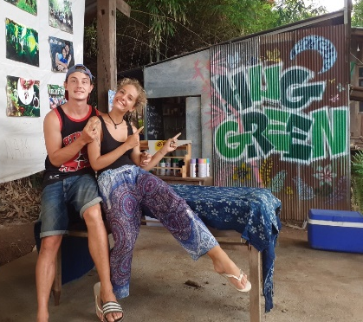
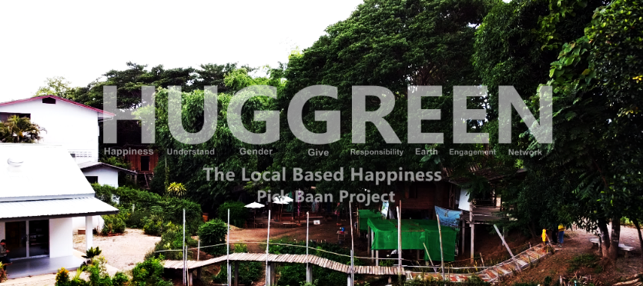
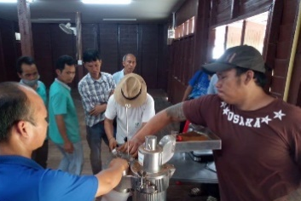
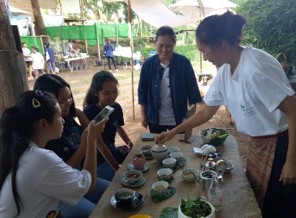
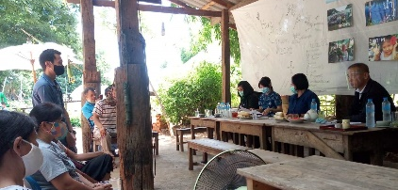
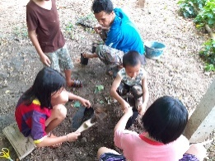
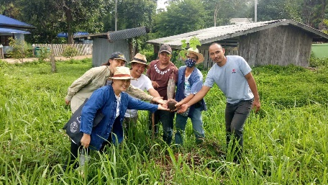
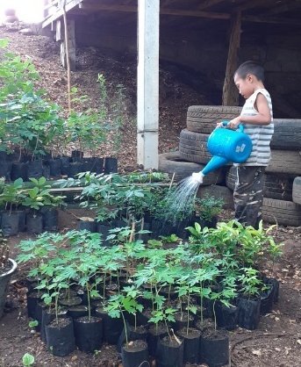
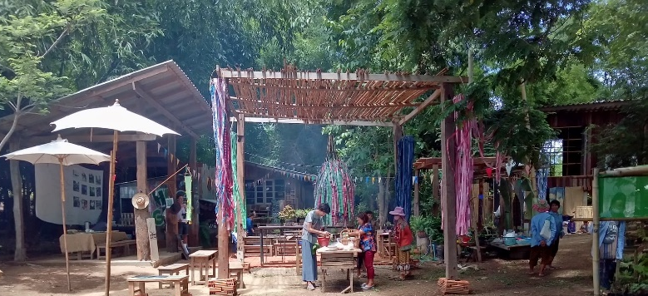
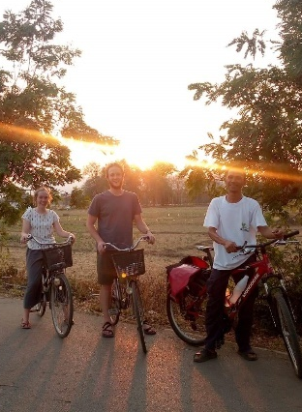
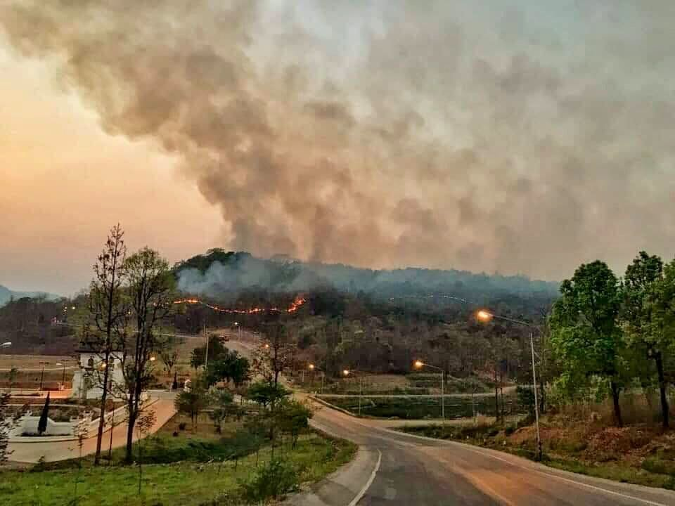
취미시장
오랜만에, 우리는 다시 취미 시장을 열었는데요! 우리는 차, 커피를 팔았고 마을 사람들은 옷, 면봉지, 도자기, 맛있는 태국 요리, 솜담, 오징어구이, 자콤 진면, 태국 디저트 등을 팔았어요. 오랜만에 시장에서 많은 손님과 친구들을 다시 맞이할 수 있게 되어서 너무 기뻐요!
7월의 학그린.
-7월 5일 일요일엔 취미마켓을!
우리들만의 유니크한 마켓에 놀러오세요!
-학그린 시장 방문(7월 3일)
-그린샵 건립
-유기농 전환 캠페인
-학그린 딜리버리
*학그린(Hug Green)은 가끔씩 닫혀있습니다. 방문하기 전에 언제든지 연락해주세요!
학그린: 063-150-3421
아이들은 씨앗이고 우리의 희망이다.
설립 이후, 우리는 아이들과 청소년들을 위해 일하고 있고 이러한 활동들이 매우 중요하다고 생각하고 있어요. 우리가 아이들과 놀면서 환경에 대해 이야기하면, 아이들은 조금씩 이해하고, 식물을 돌보기 시작하는데요. 그래서 우리는 아이들과 함께 더 나은 미래를 창조하고 싶어요.
모델마을을 향한 경쟁
우리는 에너지부 공무원들과 만나 지역 경쟁을 위한 추가 준비를 논의했습니다. 우리는 이미 지방단계를 통과해서 매우 기뻐요. 8월에는 위원회가 와서 우리 마을을 볼 예정인데요. 결과가 어떻든 간에, 우리는 그들이 우리의 장소에 방문해 이곳이 가진 의미와 가치를 느꼈으면 좋겠어요.
라자망갈라 대학교와 카렌 마을
우리는 대학의 지속적인 지원을 받고 있어요. 그런데 산지의 카렌 마을을 지원하는 활동에 동참할 기회를 가지게 되었어요.그래서 이곳에 학그린 회원들이 방문해, 커피 머신을 정비하는 것을 돕고 함께 심고 강연을 하고 왔어요.
커피 한 잔만 마시고 일주일간 머문 매우 친절한 손님이었던, 오드와 발렌타인에게 특별히 감사를 표하고 싶어요! 우리는 두사람의 창의적이고 짧은 비디오와 벽화를 좋아하게 되었어요! 아, 그리고 우리의 취미 시장에 도움을 줘서 정말 고마워요!

